计组实验报告

四大模块组成串行计算单元

一、四大模块连线框图

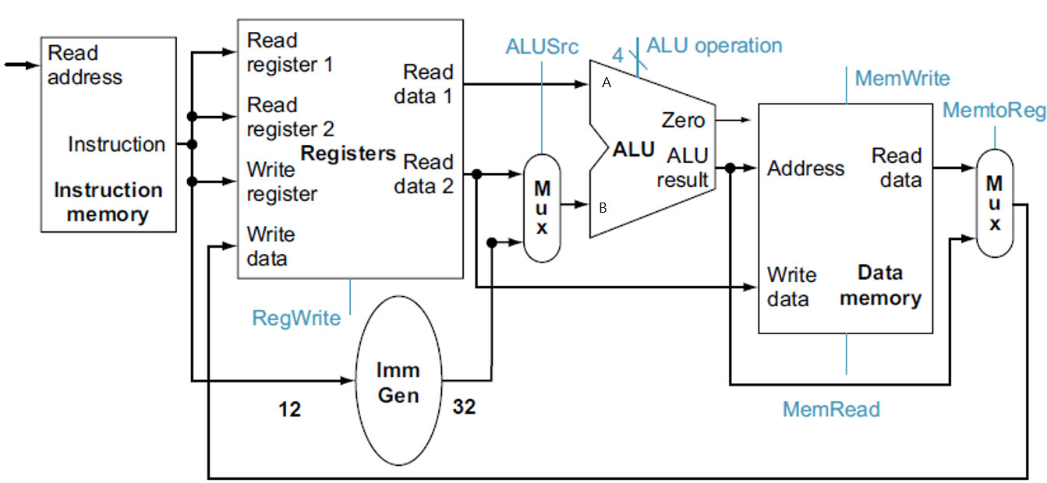
图1 四大模块连线框图
在本实验中，我们设计了一个由四大模块组成的串行计算单元。这四个模块分别是：指令译码单元、控制信号生成单元、符号扩展单元和算术逻辑单元（ALU）。图1展示了这四个模块之间的连线关系。指令译码单元负责解析输入的指令，控制信号生成单元根据译码结果生成相应的控制信号，符号扩展单元处理立即数的符号扩展，而ALU则执行具体的算术和逻辑操作。

指令及指令格式
在本实验中，我们使用了RISC-V指令集。RISC-V指令集是一种精简指令集计算机（RISC）架构，具有固定的指令格式。图2和图3展示了RISC-V指令的格式及其字段的含义。每条指令由多个字段组成，包括操作码（Op）、功能码（Funct3、Funct7）、源寄存器（rs1、rs2）、目标寄存器（rd）以及立即数（iimm、simm）等。这些字段在指令译码过程中被提取并用于生成控制信号。
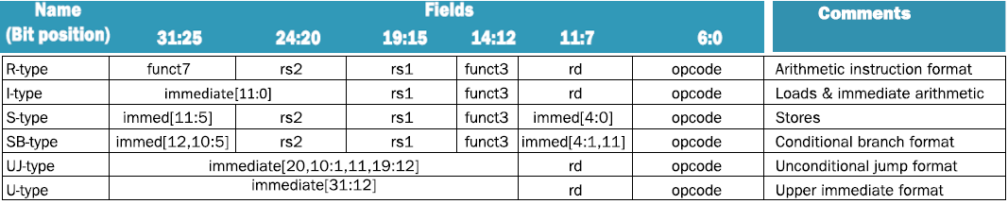

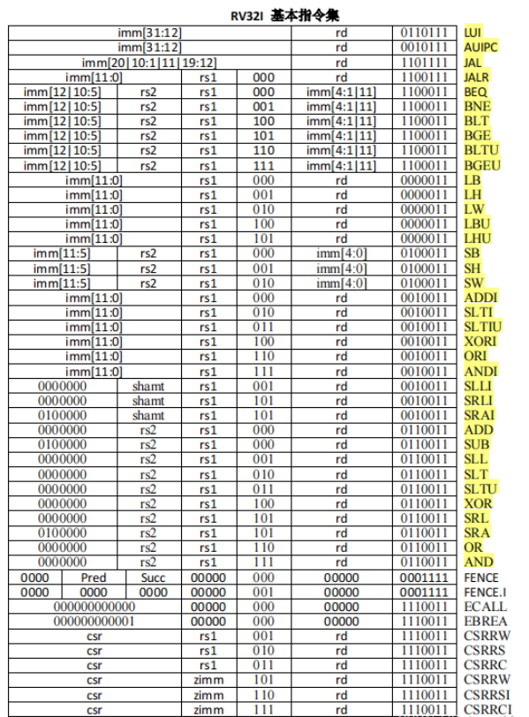

RISC-V指令译码与控制信号生成

3.1指令译码单元
指令译码单元负责从输入的指令中提取各个字段，并将其赋值给相应的信号。以下是译码过程的代码实现：
//Decode
Op = inst_in[6:0]; // op
Funct7 = inst_in[31:25]; // funct7
Funct3 = inst_in[14:12]; // funct3
rs1 = inst_in[19:15]; // rs1
rs2 = inst_in[24:20]; // rs2
rd = inst_in[11:7]; // rd
iimm=inst_in[31:20];//addi 指令立即数，lw指令立即数
simm={inst_in[31:25],inst_in[11:7]}; //sw指令立即数
在译码过程中，操作码（Op）用于确定指令的类型，功能码（Funct3和Funct7）用于进一步区分同一类型的指令，源寄存器（rs1和rs2）用于指定操作数的来源，目标寄存器（rd）用于指定结果的存储位置，立即数（iimm和simm）则用于处理立即数操作。

3.2 控制信号生成
3.2.1增加控制模块Control，产生控制信号
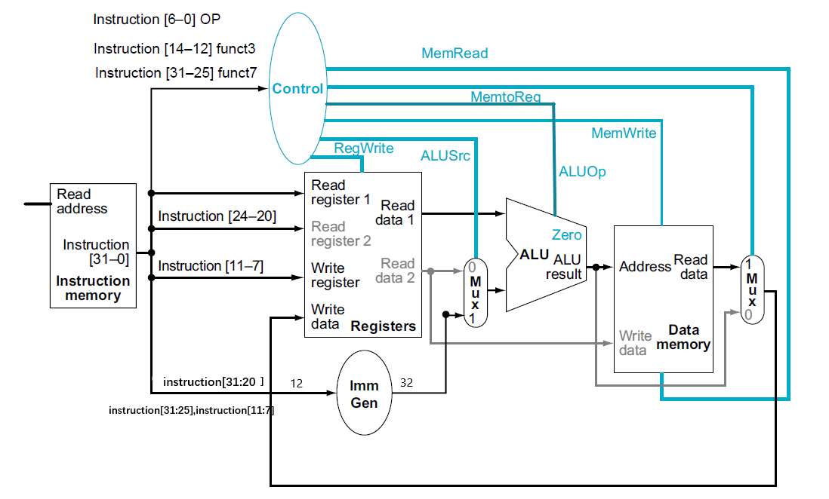
控制信号生成模块（Control）根据指令译码单元的输出生成相应的控制信号。这些控制信号用于控制寄存器写操作、内存写操作、符号扩展、ALU操作等。图4展示了控制模块的内部结构及其输入输出信号。
3.2.2模块接口定义
Module ctrl(
input [6:0] Op, //opcode
input [6:0] Funct7, //funct7
input [2:0] Funct3, // funct3
input Zero,
output RegWrite, // control signal for register write
output MemWrite, // control signal for memory write
output [5:0]EXTOp, // control signal to signed extension
output [4:0] ALUOp, // ALU opertion
//output [2:0] NPCOp, // next pc operation
output ALUSrc， // ALU source for b
output [2:0] DMType, //dm r/w type
output WDSel // (register) write data selection (MemtoReg)
); endmodule
控制模块的输入包括操作码（Op）、功能码（Funct7和Funct3）以及零标志（Zero），输出包括寄存器写使能（RegWrite）、内存写使能（MemWrite）、符号扩展控制信号（EXTOp）、ALU操作控制信号（ALUOp）、ALU源选择信号（ALUSrc）、内存读写类型信号（DMType）以及写数据选择信号（WDSel）。

3.3符号扩展模块
3.3.1 模块定义
符号扩展模块（EXT）用于处理立即数的符号扩展。根据指令类型的不同，立即数可能有不同的位数和格式。符号扩展模块根据控制信号（EXTOp）对立即数进行符号扩展，并输出32位的扩展结果。
Module EXT(
input [4:0] iimm_shamt, //
input [11:0] iimm, //instr[31:20], 12 bits
input [11:0] simm, //instr[31:25, 11:7], 12 bits
input [11:0] bimm,//instrD[31],instrD[7],
instrD[30:25], instrD[11:8], 12 bits
input [19:0] uimm,
input [19:0] jimm,
input [5:0] EXTOp,
output reg [31:0] immout
);endmodule
符号扩展模块的输入包括不同类型的立即数（iimm、simm、bimm、uimm、jimm）以及符号扩展控制信号（EXTOp），输出为32位的符号扩展结果（immout）。

总结
本实验通过设计四大模块（指令译码单元、控制信号生成单元、符号扩展单元和ALU）实现了一个串行计算单元。指令译码单元负责解析RISC-V指令，控制信号生成单元根据译码结果生成控制信号，符号扩展单元处理立即数的符号扩展，ALU执行具体的算术和逻辑操作。通过这四个模块的协同工作，我们能够实现RISC-V指令集的串行计算功能。

